Волонтеры - о ЗОЖ !
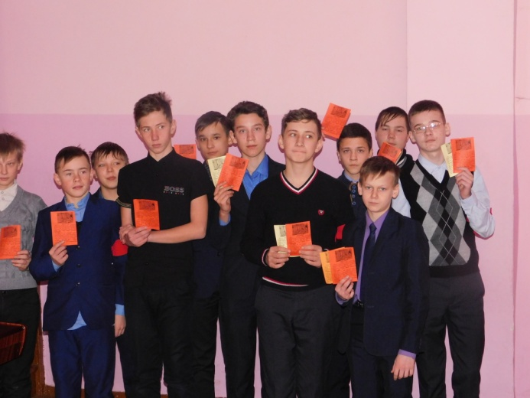
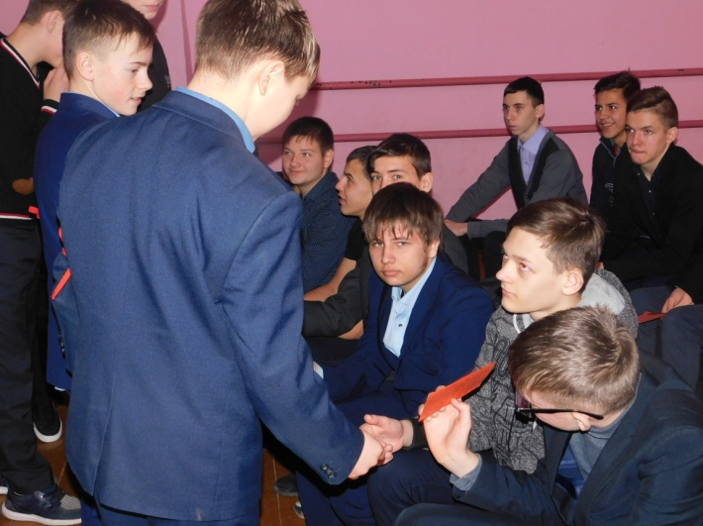
С целью формирования ценностей в молодежной культуре, направленных на неприятие социально опасных привычек, ориентации на здоровый образ жизни, сознательный отказ от употребления психоактивных веществ, профилактику табакокурения, употребления алкогольных напитков, в МБОУ СОШ с. Посёлки организована и проведена встреча волонтерского отряда «Поиск» со старшеклассниками школы с. Никольское. В актовом зале собрались только юноши, потому что речь шла о мужском воспитании.
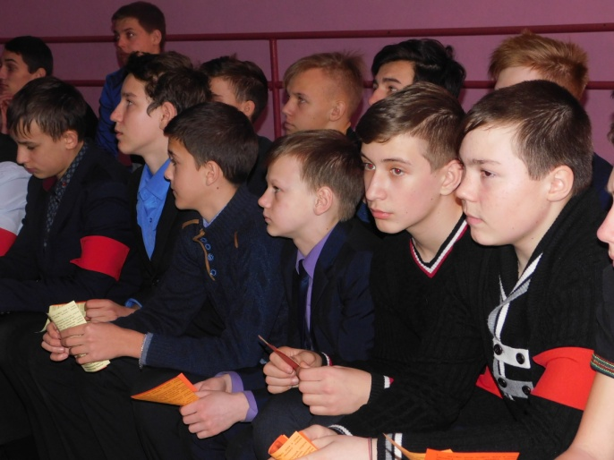
Встречу открыл Голубев В.Ю., преподаватель-организатор ОБЖ, руководитель военно-патриотического объединения «Патриот», который обратился к собравшимся юношам, призвал заботиться не только о своем физическом здоровье, но и о духовном, воспитывать в себе твердые черты характера, учится преодолевать трудности.
В ходе встречи ребята посмотрели и обсудили документальный фильм «Путь мужчины» проекта «Общее дело». Волонтеры школы с. Посёлки подготовили и вручили гостям памятки «5 секретов настоящего мужчины».

